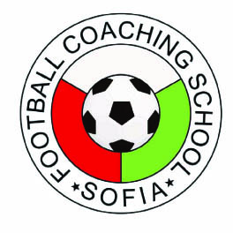
К О Н С П Е К Т
за изпит на УЕФА „В“ - вратари

- Философия на УЕФА – Обучение базирано на реалността. Структура и съдържание на тренировъчно занимание. Разработване на план-конспект. Даниел Димов
- Ролята на вратаря в съвременния футбол. Илия Иванов
- Защитата на вратата и пространството пред вратата – базова техника, анализ на игровите ситуации. Даниел Димов
- Обучение на вратари във възрастта U8 – U12. Илия Иванов
- Организация при статични положения в защита. Философии, предимства и недостатъци. Илия Иванов
- Подготовка на вратарите за мачовете в сътрудничество с другите треньори от екипа. Илия Иванов
- Игрови профил на футболния вратар. Нестор Юруков
- Хранителен и питеен режим на вратаря. Иван Неделчев.
- Защита на пространството при подаване в дълбочина. Боян Пейков
- Защита на пространството при центриране от флангова зона. Илия Иванов
- Прилагане на основни методи за изграждане на увереност на вратаря, концентрация и емоционален контрол. Иван Иванов
- Футболната игра при жените. Даниел Димов
- Играта на вратаря във фаза атака. Нестор Юруков
- Предсезонна подготовка на професионални вратари. Боян Пейков
- Вратарска периодизация. Томислав Бутина
- Обективен футболен език. Томислав Бутина
- Кондиционна подготовка на вратаря. Даниел Димов
- Правила на футболната игра. Георги Игнатов

